**Межмолекулярный золото-катализируемый *N*-трансфер с участием арилазидов: доступ к функционализированным 2-аминоиндолам**

***Пуськов Г.И., Дубовцев А.Ю.***

*Студент, 3 курс бакалавриата*

*Санкт-Петербургский государственный университет,*

*Институт химии, Санкт-Петербург, Россия*

*E-mail: st075510@student.spbu.ru*

В последнее десятилетие комплексы золота зарекомендовали себя как эффективные катализаторы для широкого разнообразия химических превращений [1]. В частности, золото-катализируемый нитреновый перенос (*N*-трансфер) позволяет получать целый спектр фармакологически значимых азотсодержащих гетероциклических соединений [2].

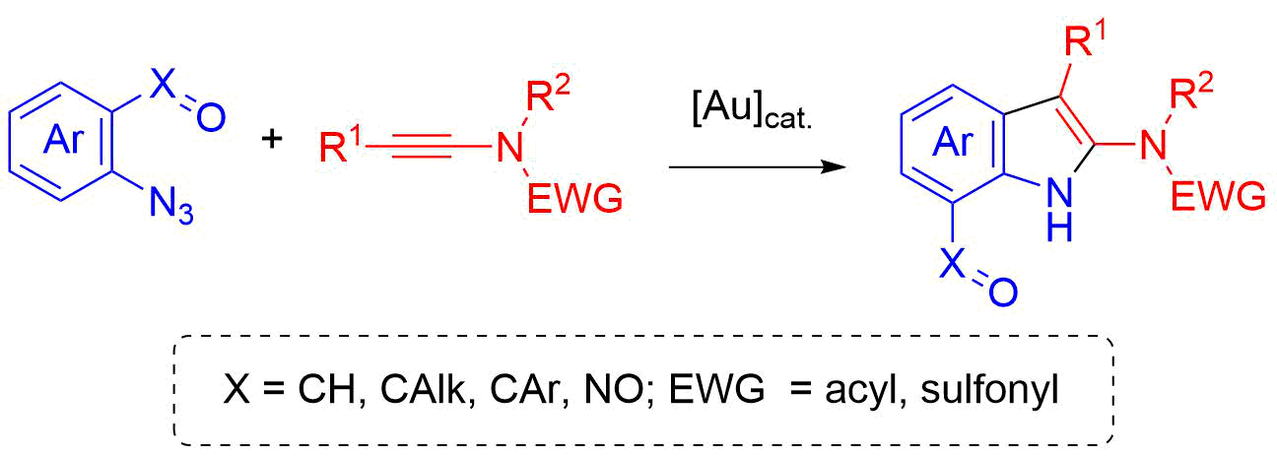Хорошо изучены золото-катализируемые реакции, вовлекающие алкилазиды в качестве *N*-трансферных реагентов [3]. В то же время их ароматические аналоги – арилазиды ранее не использовались в релевантных межмолекулярных реакциях *N*-трансфера [4]. В ходе данной работы нами впервые продемонстрировано, что арилазиды могут выступать в роли эффективных *N*-трансферных реагентов в условиях катализа комплексами золота. На основе данной методологии разработан новый способ синтеза функционализированных 2-аминоиндолов.

Схема 1. Межмолекулярный Au-катализируемый *N*-трансфер с участием арилазидов. Синтез функционализированных 2-аминоиндолов.

*Работа выполнена при поддержке гранта РНФ (№ 23-73-100008).*

**Литература**

1. Dorel R., Echavarren A.M. Gold(I)-сatalyzed activation of alkynes for the construction of molecular complexity // Chem. Rev. 2015. Vol. 115. P. 9028-9072.

2. Ye L.-W., Zhu X.-Q., Sahani R.-L., Xu Y., Qian P.-C., Liu R.-S. Nitrene transfer and carbene transfer in gold catalysis // Chem. Rev. 2021. Vol. 121. P. 9039-112.

3. Shu C., Shen C.-H., Wang Y.-H., Li L., Li T., Lu X., Ye L.-W. Synthesis of 2-aza-1,3-butadienes through gold-catalyzed intermolecular ynamide amination/C-H functionalization // Org. Lett. 2016. Vol. 18. P. 4630-4633.

4. Tian X., Song L., Hashmi A.S.K. α-Imino gold carbene intermediates from readily accessible sulfilimines: intermolecular access to structural diversity // Chem. Eur. J. 2020. Vol. 26. P. 3197-3204.